
Консультацию подготовила:
инструктор по физической культуре
высшей категории Гущина С.Н.

Закаливание в семье.
Закаливание ребенка, это тяжелый труд для родителей. Закаливание должно осуществляться методично и систематически, поскольку прекращение процедур тут же ослабляет устойчивость к холоду и сводит на нет все ваши усилия.
Закаливание ребенка требует определенных медицинских знаний. Не рассчитывайте на то, что одноразовая консультация у детского врача обогатит вас всем тем, что необходимо знать перед тем, как начинать закаливать ребенка. Ознакомьтесь с медицинской карточкой своего ребенка, посоветуйтесь с врачом, да желательно сразу с несколькими, о том, как именно проводить закаливание детей, и особенно, закаливание часто болеющих детей, чтобы сопоставить мнения по поводу закаливания именно вашего малыша.
Если закаливание детей раннего возраста вызывает у вас опасения, и вы не решаетесь на столь смелые эксперименты, то закаливание детей 2 лет, это более приемлемый вариант и достаточно подходящий возраст для начала закаливающих процедур. Кроме того, после года занятий, закаливание детей 3 года не будет представлять для вас вообще никаких сложностей, поскольку закаливание детей 2 лет, и закаливание детей 3 года, имеют между собой много общего.
Закаливание часто болеющих детей, требует обязательного согласования с лечащим врачом.
Под закаливанием следует понимать использование естественных сил природы (воздуха, воды, солнца) для повышения устойчивости организма к простудным заболеваниям. Весь повседневный быт ребенка надо строить так, чтобы он не изнеживался, а закалялся. Первым требованием является обеспечение чистого, свежего воздуха в помещении и правильное сочетание температуры воздуха и одежды ребенка.
Однако пользу закаливающие процедуры принесут при соблюдении следующих правил:
- предварительно посоветуйтесь с участковым педиатром, который знает Вашего ребенка и может дать рекомендации при выборе методов закаливания с учетом состояния его здоровья;
- постепенно увеличивайте силу закаливающего фактора (воздуха, воды, солнца);
- закаливание проводите систематически, поскольку даже при небольших перерывах (10 дней) полностью исчезает достигнутый эффект;
- добивайтесь положительного эмоционального отношения ребенка к закаливающим процедурам.
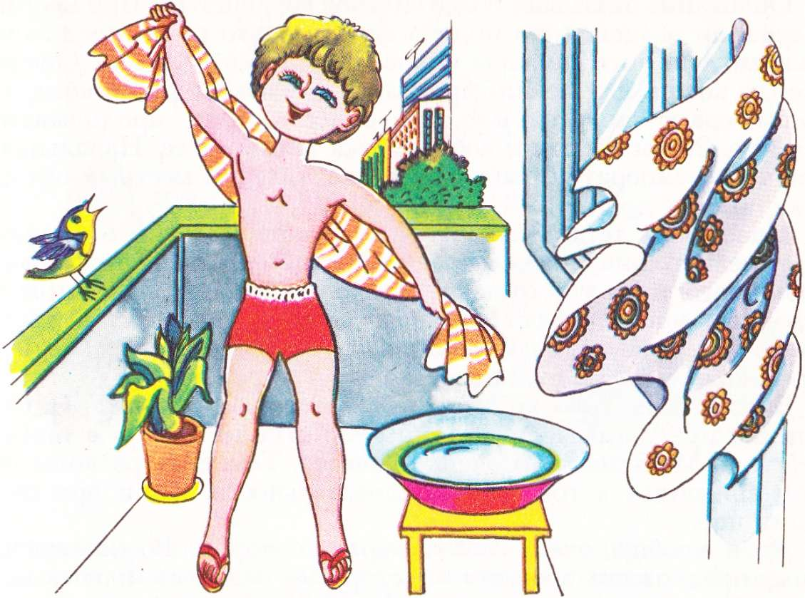
Закаливание воздухом - это не только специальные процедуры, но и ежедневная влажная уборка, и многократное проветривание помещения,
поддерживание в нем оптимальной температуры воздуха + 20°С; во время гимнастики и подвижных игр она может быть ниже +16 °С.
Ребенок должен ежедневно гулять. Даже в ненастную погоду и зимой быть на воздухе не менее 3,5-4 часов.
К специальным закаливающим процедурам относятся общие воз душные ванны, их начинают при температуре воздуха 22°С продолжительностью 3-5 минут с последующим снижением температуры до 18°С и увеличением продолжительности до 10-15 мин. При этом постепенно облегчается одежда ребенка: вначале обнажают руки (заменяют рубашку с рукавами майкой, затем снимают майку, оставляя малыша в одних трусиках).
Закаливание водой оказывает более сильное воздействие. Поэтому начинать его желательно после короткого курса закаливания воздухом. Водные процедуры делятся на местные и общие. Наиболее доступная местная водная процедура - обливание ног. Из ковша или лейки быстро обливают нижнюю половину голеней и стопы, первоначальная температура воды 30 °С. Постепенно снижая ее через 1-2 дня на 2 °С, доводят до 16-14°С. Сразу же после процедуры ноги ребенка насухо вытирают жестким полотенцем.
Общие закаливающие водные процедуры проводятся при температуре воздуха не ниже 23 °С. Начинать надо с обтирания тела мягкой варежкой, смоченной водой. Вначале, слегка массируя, обтирают руки и ноги от пальцев вверх (по ходу движения лимфы и крови), затем грудь, живот, спину - обязательно в такой последовательности. Начальная температура воды 34-35°С, через 3-4 дня снижается на 2 °С и доводится до 22 °С. Для ослабленных детей начальная и конечная температура должна быть на 2-4 °С выше, а темп ее снижения более медленный. Обтирание делают в течение 2 месяцев (для получения эффекта тренировки), а затем переходят к более сильной процедуре - к обливанию.
Закаливание солнечными лучами возможно только после «зимней» подготовки организма ребенка воздушными ваннами и водными процедурами, поскольку солнце действует гораздо сильнее, чем воздух и вода. В летние месяцы в средней полосе нашей страны лучшее время для пребывания детей под лучами солнца - с 10 до 12 часов. Начинать солнечную ванну можно не ранее, чем через 1,5 часа после еды и заканчивать не позднее, чем за 30 минут до еды. Это обосновано тем, что высокая температура угнетает выделение пищеварительных соков. Закаливающее действие солнца можно постепенно увеличивать, меняя одежду ребенка: вначале на него надевают рубашку с короткими рукавами, снимают колготки, носки, затем через 2 дня оставляют в одних трусиках. Голова ребенка всегда должна быть защищена от солнца головным убором.
Еще раз напоминаем: ослабленные дети особенно нуждаются в закаливании, от Вашего внимания к рекомендациям врача, настойчивого, терпеливого их выполнения зависит, каким Ваш ребенок придет в школу, как будет справляться с новым для него режимом и нагрузками.
Наши советы адресованы, в первую очередь, родителям здоровых детей. Вам также необходимо внимательно наблюдать за состоянием ребенка, за его реакцией на закаливающие процедуры.
По каким признакам определить, эффективно ли закаливание?
- Настроение - жизнерадостное, спокойное, ребенок нормально реагирует на окружающее.
- Самочувствие - бодрое, ребенок всегда готов к действию, активно участвует во всех играх и занятиях.
- Утомляемость - нормальная, наблюдается умеренная усталость.
- Аппетит - хороший, ест все предлагаемые блюда, во время еды не отвлекается.
- Сон - спокойный, глубокий, засыпает быстро (через 5-10 минут), во время сна отмечается расслабление мышц, ребенок не пробуждается от звука, света.
При изменении одного из перечисленных показателей - неустойчивость настроения, подавленность, раздражительность, плаксивость, повышенная утомляемость, ухудшение аппетита, сна - необходимо обратиться к врачу и, по его рекомендации внести коррективы в закаливающие процедуры: сократить продолжительность, повысить температуру воды, заменить процедуру другой.

Самое главное - не прекращайте закаливания!

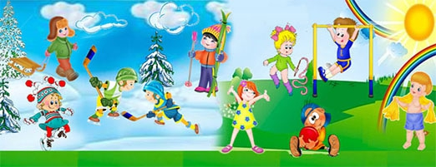

Источники:
- Социальная технология научно-практической школы им. Ю.Ф.Змановского. Здоровый дошкольник. Авторы- составители: Антонов Ю.Е.,
Кузнецова М.М., Марченко Т.И., Пронина Е.И. – М.: АРКТИ, 2001.
- http://doshkolnuk.com/zakalivanie-detej-3

